Microsoft Messaging Queue com MSMQ 5.0
Integrando seus sistemas em .NET de forma assíncrona utilizando Filas e Mensagens

Luís Gabriel Nascimento Simas
Login: gabrielsimas@gmail.com
Email: autorgabrielsimas@gmail.com
Arquiteto de Software e trabalha com Sistemas desde 1996. Proficiente nas Linguagens C# e Java ambas voltadas à Arquitetura Enterprise. É Agilista por vocação.
[DIAGRAMADOR – Sugestão de ilustração – [Ilustração de uma fila de banco com pessoas, mais de uma fila, onde uma fila está pequena e outra fila grande com pessoas felizes na fila pequena e revoltadas na fila grande com os guichês com o nome do MSMQ ou algo parecido com a ilustração abaixo:
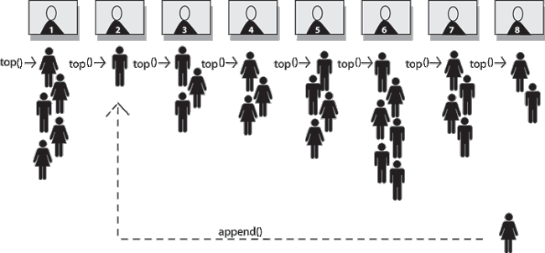
]

Microsoft Messaging Queue com MSMQ
A Mensageria é um padrão arquitetural de integração, sendo ainda utilizado, mas pouco explorado em maiores detalhes pelo desenvolvedor, sua principal função é integrar aplicações ou camadas da própria aplicação, ou de outras aplicações, de forma assíncrona através de Filas, Mesagens, Regras e Disparadores, também conhecidos como Triggers. Um servidor robusto, tradicional e bastante confiável é o MSMQ da Microsoft, o MSMQ, como o próprio nome já diz significa Microsoft Message Queue, ou Servidor de Enfileiramento de Mensagens da Microsoft, que está sempre disponível para a instalação dentro de seus Sistemas Operacionais, seja para desktop ou Servidor. O MSMQ não funciona como um Banco de Dados, mas sim como uma forma mais moderna de transporte de informações. Dizemos moderna por ter sido este sistema de mensageria o pioneiro e através dele surgiram novas tecnologias arquiteturais para a integração da informação assíncrona como o SOA.
Mesmo com o advento de novos nomes para a mesma tecnologia, ainda hoje o MSMQ pode ser utilizado para receber e enviar mensagens ou de forma mais pragmática como o uso de um componente COM+ que é ativado através de Disparadores e Regras de acordo com algumas configurações que veremos neste Artigo.
A grande vantagem de um Sistema Servidor de Enfileiramento de Mensagens é justamente a sua capacidade de ser assíncrono, ou seja, funcionar independente de uma sequência de ações. Podemos enviar informações de locais diferentes sem que os Sistemas estejam online.
Atualmente, a Google utiliza um sistema parecido no qual conhecemos como “Off Line”, aplicativos como o Gmail por exemplo utilizam tal tecnologia para que o cliente possa continuar utilizando a aplicação caso haja algum problema de conexão e assim que os servidores ficam online novamente, o mesmo inicia a operação de sincronização. No domínio do MSMQ, esta tecnologia de sncronização só funciona quando estamos interconectados entre vários servidores de Mensageria que funcionam em forma de “Relay”, pois caso estejamos trabalhando com apenas um servidor e este ficar off line por algum motivo, ficaremos mesmo sem trabalhar com o servidor. Para a configuração de redundâncias e caches, existe muita informação disponível.
Em que situação o tema é útil
Neste artigo, vamos focar mais na programação com o MSMQ, demonstrar ao leitor como criar Filas, Mensagens e interagir com elas enviando objetos e tratando-os.
Também mostraremos ao leitor como que o uso de Regras e Disparadores podem ser úteis nos processos de desenvolvimento e Regras de Negocio, vamos criar um componente COM+, registrá-lo e mostrar como o MSMQ pode ativá-lo e como tiraremos proveito disto.
Utilizaremos testes unitários para mostrar cada parte do MSMQ.
Vamos focar em: criação de COM+, registro, uso e testes, para ser ativado na Trigger, o uso de transações no MSMQ, usando testes unitários com o MSMQ, regras e outros assuntos pertinentes. A IDE utilizada neste artigo foi o Visual Studio 2012 Ultimate, mas o que fizemos aqui pode ser replicado em qualquer versão do .NET Framework e o código fonte com a solução completa pode ser baixada do site da DevMedia. O Código Fonte é bem documentado o que facilitará bastante a compreensão por parte do leitor.

As aplicações empresariais atuais são desenvolvidas e modeladas em camadas e se comunicam com muitos outros sistemas dentro de uma mesma organização ou fora dela, como os Sistemas B2B (Business-to-Business) e B2C (Business-to-Customer). Os usuários solicitam cada vez mais facilidade no uso, resposta rápida, termo cada dia mais em voga, e aplicações cada vez mais sofisticadas que facilitem o seu trabalho retornando mais tempo livre e isso não é de hoje. Os termos “confiável” e “velocidade de resposta” são termos quase que antagônicos, mesmo nos tempos atuais.
Uma integração confiável para processamento de informações gera um grande consumo de tempo, de design, desenvolvimento por sua complexidade.
O Servidor de Enfileiramento de Mensagens da Microsoft, ou MSMQ, facilita todo esse trabalho e faz ainda mais: garante a confiabilidade na entrega e no processamento das mensagens.
Muito do processamento interno em um Sistem pode ser demorado e precisamos tornar o processo transparente para o usuário. Precisamos ter facilidade para armazenar mensagens e processos enquanto o usuário executa outras tarefas dentro do próprio sistema sem interrupções.
Quando a mensagem é recebida e então processada, precisamos criar mecanismos de notificação para que o Sistema alerte o usuário sobre a ação, ou grave em um Log.
Para exemplificar, temos um pequeno exemplo da importância deste Sistema.
Um usuário compra algo no nosso site e usa seu cartão de crédito como forma de pagamento. Na vida real, validamos se o cartão de crédito é válido, se não é clonado, se o mesmo tem limite e etc. Outro passo do fluxo é o da Operadora que aprova a compra ou não, e daí enviamos o produto ao cliente, atualizamos o nosso estoque e geramos pedidos para o Centro de Distribuição repor o item.
Algumas destas ações solicitadas, algumas executadas em tempo real e outras de forma assíncrona, precisam acontecer em um prazo extremamente confiável, não podemos onerar o cliente em nenhuma etapa desta cadeia, seja ele um problema técnico ou humano, qualquer erro pode causar um grande prejuízo. A entrega e o processamento das mensagens evitam este imbróglio caso sejam feitos de forma confiável.
Não estamos dizendo que o MSMQ é uma "Bala de Prata", mas pode nos ajudar a preencher algumas lacunas quando o assunto é Integração.

Como funciona o MSMQ

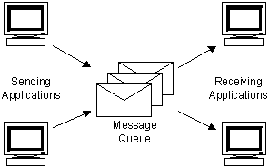
Figura 1 - Esquema básico de um Sistema de Enfileiramento de Mensagens

O MSMQ vem como parte do Windows, o foco deste artigo é no MSMQ distribuído com o Windows 7, mas se aplica às versões mais antigas e versões para Windows Server System.
As Filas ou Queues, são utilizadas para armazenar ou rotear mensagens. Aplicações enviam mensagens para a filas e também as recebem e tratam à sua maneira, um esquema resumido pode ser visto na Figura 1.
Existem dois tipos diferentes de filas: as privadas e as públicas.
As filas privadas não permitem qualquer operação de roteamento porque podem ser acessadas remotamente. Sistemas podem enviar mensagens para filas privadas, outras aplicações ou camadas da mesma aplicação podem ler estas mensagens da fila na mesma instância do MSMQ.
Filas privadas são acessadas através da seguinte nomenclatura: "NomeMaquina\Private$\NomeDaFila", por exemplo, "maquina01\Private$\Pedidos". Se o MSMQ está instalado na mesma máquina que roda a sua aplicação, então podemos substituir o nome da máquina por um ponto (.), por exemplo: ".\Private$\Pedidos". Podemos utilizar as filas privadas como um grupo - no jargão MSMQ é workgroup - onde uma máquina que tem o MSMQ instalado e é acessada por todas as outras máquinas do grupo.
Filas privadas são uma boa prática caso todos os clientes/máquinas que acessem a fila estiverem na mesma rede e conectados à uma conexão rápida e confiável. Um bom exemplo seria uma aplicação que separasse os pedidos por localização e efetuasse o processamento dos pedidos. O pedido é processado em três camadas distribuídas entre servidores, estas três camadas podem utilizar a mesma instância do MSMQ com uma ou várias filas privadas para trocar mensagens de forma segura e fácil, para facilitar o roteamento é recomendado o uso de Regras e Disparadores.
Filas públicas são as mais recomendadas se sua aplicação está distribuída ou faz integração com meios de comunicação inseguros. Um bom exemplo seria ter a criação e o atendimento do pedido em locais geograficamente diferentes, podemos pensar neste termo "geograficamente diferente" como um assembly publicado e rodando em servidores ou instâncias diferentes, ou efetuados por Sistemas de vendors/players diferentes, um exemplo que ilustra o caso é o de um portal de E-Commerce que revende produtos de outros fornecedores, queremos atender aos pedidos integrando com a nossa aplicação e então seguramente roteamos estes pedidos para cada fornecedor para que, processando a mensagem, façam o atendimento necessário. Este tipo de abordagem nos diz que precisamos enviar estes pedidos pela internet aos fornecedores em e para qualquer parte do planeta. Para isso, precisamos ter um servidor MSMQ e uma fila pública para cada fornecedor. Diante disso, a aplicação de E-Commerce colocará os pedidos nas filas públicas e então o MSMQ se encarregará de gerenciar a confiabilidade e segurança dos dados processados, e os fornecedores também serão alertados de que existem pedidos a serem atendidos. Filas públicas são acessadas através da convenção "NomeMaquina\NomeFila", por exemplos, "ServidorThor\Pedidos". Podemos também substituir o nome da máquina pelo ponto (.) se sua aplicação estiver no mesmo servidor que o MSMQ.
MSMQ pode ser implantado de duas formas: em grupo (workgroup) ou em um domínio (domain mode). O modo grupo permite apenas o acesso às filas privadas. Diante disso, podemos afirmar que não há roteamento de mensagens no modo grupo.
O modo domínio permite não só filas privadas, mas públicas também. Mas, o modo domínio precisa que o servidor onde o MSMQ esteja ou será instalado faça parte de um domínio e que este domínio utilize o Microsoft Active Directory.
Filas privadas são mais rápidas que filas públicas. A escolha da natureza da fila é que irá determinar como será efetuada modo de implementação do MSMQ seu projeto irá precisar. Se temos um ambiente distribuído e confiável ou um link de comunicação veloz, então utilize filas privadas e instale o MSMQ em modo de grupo. Informamos que o Modo de Grupos será o escopo deste artigo.
Mas, se tivermos um ambiente distribuído ou um link de comunicação instável então vamos precisar de roteamento de mensagens, que por sua vez, requer filas públicas e a instalação do MSMQ em modo domínio. O MSMQ instala dos Serviços do Windows: "Enfileiramento de mensagens" a "Triggers para enfileiramento de mensagens'. Além do mais, podemos administrar e consultar nossas filas através de um Console de Gerenciamento que veremos mais adiante, neste artigo.
O Roteamento nada mais é do que uma forma de proteger e controlar as mensagens mais sensíveis ao negócio, isto significa que quando uma fila que é instável recebe uma mensagem, ela é “automaticamente” enviada a uma outra fila mais segura.
E mesmo que haja a pergunta: “mas, se é um link instável ou não confiável por que a empresa decidiu passar dados por ela?”, a resposta para esta pergunta é sempre a mesma: Custo. É mais fácil se proteger um link enviando para outra fila mais segura do que desperdiçar um link sem utilizá-lo, existem formas em que podemos utilizar este link de forma mais sustentável como por exemplo,atrelar este servidor à um Domínio Microsoft Active Directory e trafegar apenas mensagens criptografadas.
Na Figura 2, temos um exemplo de como se apresenta o MSMQ quando implementado no Windows chamado MSMQ Explorer.

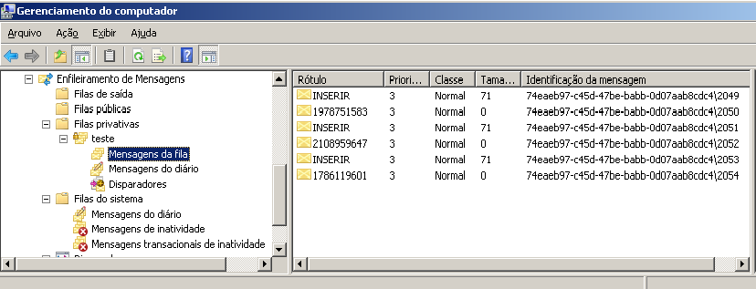
Figura 2 - MSMQ e sua estrutura com Filas e Mensagens

<CHECKPOINT>
Instalação do MSMQ no Windows 7

Antes de começarmos a colocar em prática o uso do MSMQ, precisamos instalá-lo.
O MSMQ faz parte do Pacote do Windows e para instalá-lo precisamos acessá-lo da seguinte ordem: Painel de Controle/Programas e Recursos/Ativar ou Desativar recursos de Windows e marcar as opções como mostradas na Figura 3.

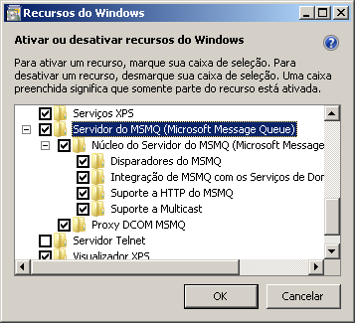
Figura 3 - Instalação do MSMQ

Após esta operação, o Windows precisa ser reiniciado.
Assim que o Windows for iniciado, precisamos nos certificar de que os serviços do Windows relativos ao MSMQ estejam sendo executados: O serviço de Enfileiramento de Mensagens (MSMQ) e o Serviço de Disparadores do Serviço de Enfileiramento de Mensagens (Triggers), a Figura 4 nos mostra onde tais serviços estão habilitados como também deve estar na máquina do Leitor, para verificar o que mostra a Figura 4, basta digitar services.msc no executar do Windows e os Serviços estão descritos em ordem alfabética.

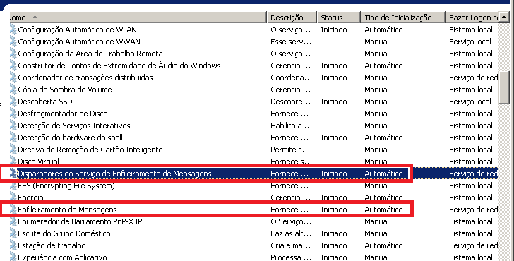
Figura 4 - Serviços do MSMQ e Triggers corretamente iniciados
Com o MSMQ instalado e corretamente em execução, vamos criar a nossa estrutura de testes para que possamos desenvolver algumas soluções para o uso com o MSMQ.
Lembramos que existe a solução completa do que foi utilizado neste artigo para download no site da DevMedia juntamente com este artigo. Na Figura 5, temos a estrutura de nosso projeto de exemplo.

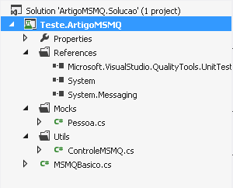
Figura 5 - Estrutura inicial do nosso Projeto de Exemplo

É preciso adicionar System.Messaging como referência às nossas Classes pois é este Namespace que nos disponibilizará as Classes e Interfaces necessárias para a integração com o MSMQ.
Criamos uma entidade chamada Pessoa para que possamos fazer a troca de mensagens complexas, desta forma vamos demonstrar como que o MSMQ também pode trafegar objetos.
O MSMQ utiliza o XML para tal transporte, mas não confundir com protocolo SOAP, para que possamos desserializar o XML em um objeto utilizaremos a Classe XmlMessageFormatter no qual criaremos um Bind para que o leitor possa utilizar em seus Sistemas e converter o XML em dados para serem transportados até sua entidade.
Criamos também uma Classe chamada ControleMSMQ onde, através do TDD, podemos melhorá-la e fazer com que a mesma utilize Rótulos, Transações e Desserialização de Objetos, tal Classe apenas desempenha o papel de Enviar e Receber mensagens, sua criação serviu para evitar a duplicidade e economicidade de código, como as tarefas de Envio e Recepção de mensagens são executadas o tempo todo dentro de nosso Projeto de Exemplo.

Criando Console de Gerenciamento para o MSMQ Explorer
Para facilitar o nosso acesso ao MSMQ, vamos criar um Console de Gerenciamento, pois assim não precisamos atravessar toda a burocracia do Sistema Operacional, só basta abrir a Console.
Para facilitar o nosso trabalho, precisamos criar um Gerenciador do MSMQ Explorer. Para que possamos criar um Console, utilizamos uma ferramenta do Windows chamada Microsoft Management Console ou Console de Gerenciamento Microsoft, comumente conhecido como mmc, esta além de ser a sigla, é o nome do programa executável, então, digitamos mmc no executar e vemos uma janela parecida com a da Figura 6.

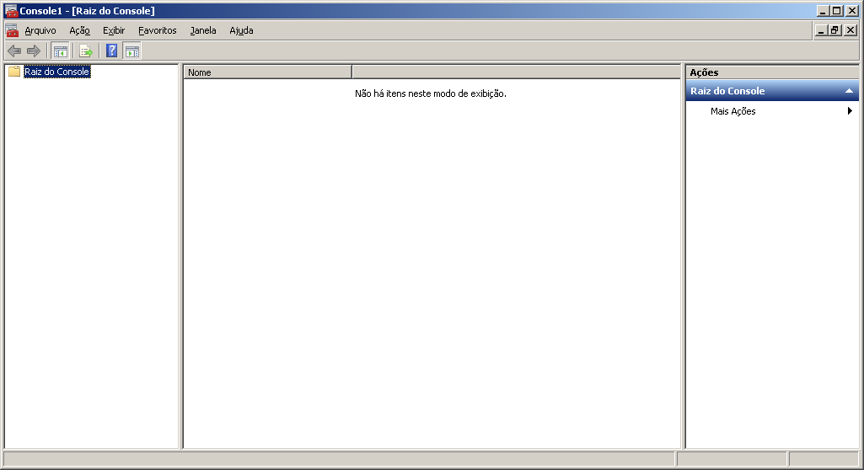
Figura 6 - Console de Gerenciamento Microsoft

Salvamos o Console como MSMQ em nossa área de trabalho, ao salvar, note que nosso Console contém a extensão .msc.
Clicamos em Arquivo - Adicionar/remover snap-in... ou pressionando CTRL+M como informa o próprio comando, podemos verificar na Figura 07.

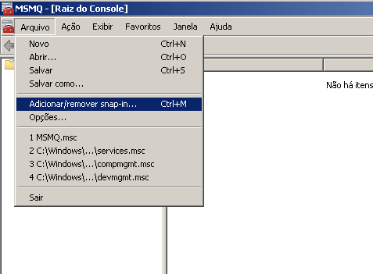
Figura 7 - Adicionando o Snap-in do MSMQ

Na Tela que se abre, escolhemos o snap-in Gerenciamento do Computador e clicamos em Adicionar, após isso aparecerá uma tela para escolher qual computador que faremos o monitoramento se o computador local ou um computador remoto e mantemos o padrão e clicamos em concluir. Na Figura 08, temos uma demonstração do processo.

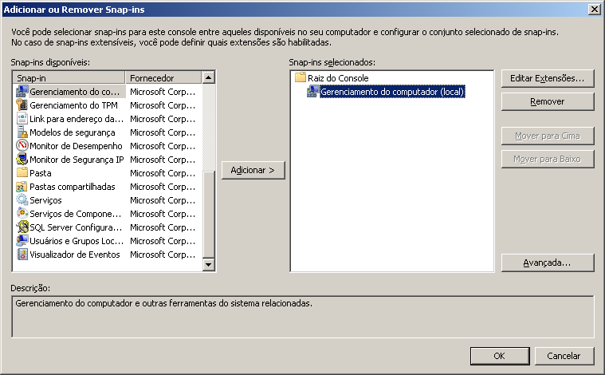
Figura 8 - Adicionando o Snap-in de gerenciamento do computador

Já temos o nosso Console de Gerenciamento, agora, vamos utilizá-lo e abrir o nosso MSMQ, a Figura 9 mostra a tela do MSMQ Explorer.

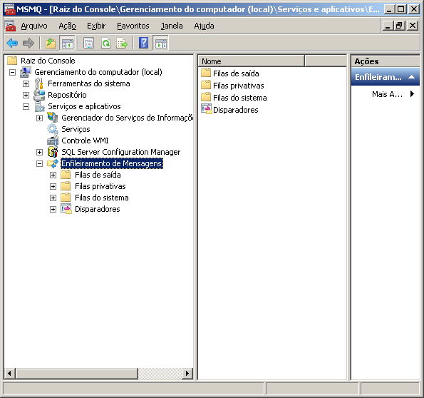
Figura 9 - Interface para administração do MSMQ

Agora que já estamos administrando nossa instância do MSMQ, vamos criar, inicialmente, uma Fila privada, chamada exemplo, para tal, clicamos sobre a pasta Filas privativas com o botão direito do Mouse, clicamos em Novo e posteriormente em Fila particular como nos mostra a Figura 10.

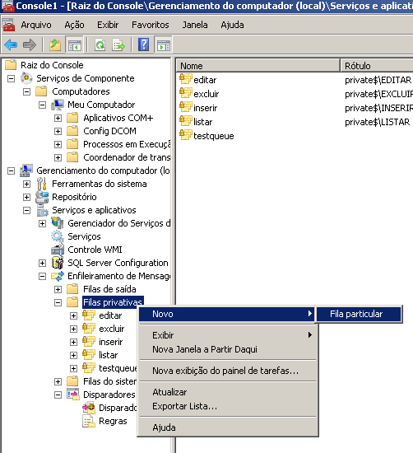
Figura 10 - Criação da Fila exemplo

Preenchemos a tela como na Figura 11 e clicamos em OK e teremos a nossa primeira fila.
Esta fila inicialmente não será criada como Transacional, mas uma Fila privada e simples para fins didáticos, a fila Transacional será criada e explicada posteriormente neste artigo.

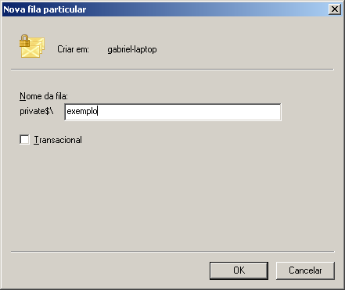
Figura 11 - Criação da Fila não transacional exemplo

Na Figura 12, vemos nossa fila criada.
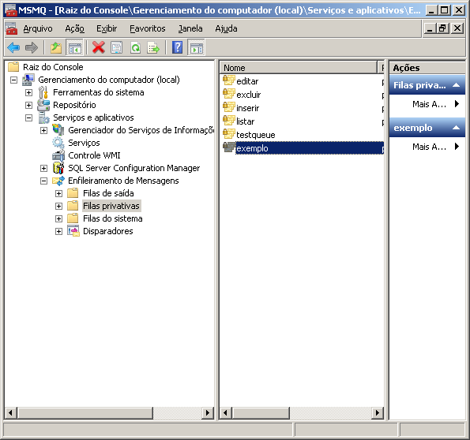
Figura 12 - Fila exemplo criada com sucesso

Agora que criamos nossa fila e nossa estrutura, vamos interagir com o Servidor.
E para começar nossa parte prática, vamos debater sobre mensagens que podem ser recuperadas, ou mensagens recuperáveis.

Criando Filas no MSMQ

Embora a interface gráfica do MSMQ permita a criação, deleção e navegação entre as filas de mensagens, podemos trabalhar com estas filas através do namespace System.Messaging. Muitos métodos estáticos estão disponíveis na Classe MessageQueue o que nos dá a liberdade para verificar se a fila existe (utilizando o método Booleano Exists), criar a fila (utilizando Create), e apagar a fila (utilizando Delete). Usando estes métodos, sua aplicação pode verificar a existência da fila, criá-la dinamicamente caso não exista. A função CriarOuRetornarFila descrita na Listagem 1 nos mostra de forma completa como fazer.
Listagem 1. Função que cria ou verifica a existência de uma fila
01 private MessageQueue CriaOuRetornaFila(string fila)
02 {
03 MessageQueue queue = new MessageQueue();
04
05 //Cria a fila caso ela não exista
06 if (!MessageQueue.Exists(fila))
07 {
08 try
09 {
10 //Cria a fila de mensagem e o objeto MessageQueue
11 queue = MessageQueue.Create(fila);
12 }
13 catch (Exception CreateException)
14 {
15 //Erros podem ocorrer ao se criar uma fila de mensagem caso
16 //não tenhamos privilégios suficientes para criar as filas
17 throw new Exception("Erro criando a Fila", CreateException);
18 }
19 }
20 else
21 {
22 try
23 {
24 queue = new MessageQueue(fila);
25 }
26 catch (Exception GetException)
27 {
28 throw new Exception("Erro ao retornar a Fila", GetException);
29 }
30 }
31 return queue;
32 }

O código da Listagem 1 pode simplificar a implementação porque elimina a necessidade de se repetir o trabalho de criar filas mais adiante na aplicação, mas existe um custo relativo de ficar chamando Exists e que temos uma melhor performance quando criamos apenas uma fila manualmente.

Apagando Filas de Mensagens

Um método estático no qual é bastante útil é o método Delete, que remove a fila do servidor. Ou seja, é uma ação drástica ao extremo pois destrói a fila e seu conteúdo, faã isso com cuidado pois pode resultar na perda de dados importantes, por isso, antes de utilizar este método, verifique se realmente existe esta necessidade uma boa prática é verificar se já efetuou a recepção das mensagens necessárias.
A Listagem 2 nos mostra como eliminar uma Fila.

Listagem 2. Trecho de Código que apaga uma Fila de Mensagens
01 try
02 {
03 //Apaga a Fila selecionada
04 MessageQueue.Delete(@".\private$\exemplo");
05
06 }
07 catch (MessageQueueException ex)
08 {
09
10 Console.WriteLine("Erro ao apagar a fila",ex.ToString());
11 }

Enviando Mensagens simples

Para enviar uma mensagem a uma fila de uma forma simples, precisamos apenas de alguns passos: primeiro, tenha o caminho da fila e então utilize o método Send do objeto MessageQueue passando o que precisamos enviar e, se necessário, criar um Rótulo para sua mensagem. Todas as opções que controlam o envio da mensagem estarão com seus valores default, então não vamos nos preocupar em configurá-los agora. A Listagem 3, mostra um trecho que envia um texto para a fila.

Listagem 3. Envio simples de mensagem
01 const String FILA_CAMINHO = @".\private$\exemplo";
02
03 //Instancia a fila
04 MessageQueue fila = new MessageQueue(FILA_CAMINHO);
05
06 //Cria a mensagem
07 String textoMsg = "Mensagem de Teste";
08
09 //Envia a mensagem
10 fila.Send(textoMsg);
11
12 //Fecha a conexão com a Fila por questão de segurança e performance
13 fila.Close();

Para inserir uma Rótulo em nossa mensagem,um segundo parâmetro deve ser incluído na chamada do método Send na linha 10 da Listagem 3. Na Listagem 4, temos o método modificado.

Listagem 4. Criando uma Rótulo em nossa mensagem
01 fila.Send(textoMsg,"Rótulo Mensagem Simples");

Na Figura 13, vemos a diferença entre mensagens sem Rótulo e mensagens com Rótulo.

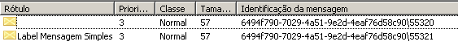
Figura 13 - Diferenças entre mensagens com e sem Rótulo

Para visualizar o conteúdo de uma mensagem, dê um clique com o botão direito do mouse sobre a mensagem, clique em Propriedades e então clique na aba Corpo, no nosso caso, foi um envio bem simples, com todas as opções padrão, seja qualquer objeto que tenhamos enviado, ele sempre será serializado dentro de uma sintaxe XML, na Figura 14, vemos o conteúdo de uma mensagem, a mesma fica na parte chamado Corpo ou Body.
O XML é o padrão da troca de mensagens, porém, não é apenas o XML que pode ser utilizado, porém, outros tipos de formato não são contemplados neste artigo por fugir de nosso escopo.

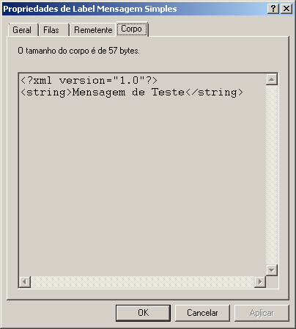
Figura 14 - Conteúdo de uma mensagem visto no MSMQ Explorer

Enviando objetos mais complexos

Exemplos simples são meramente ilustrativos para que possamos compreender como funciona a estrutura, vamos passar objetos mais complexos à nossa fila, estes dão a impressão de Projetos do Mundo Real e uma visão de arquitetura mais empresarial.
Temos um Sistema de Agenda no qual temos uma entidade Pessoa que contém dados simples, sua estrutura está demonstrada na Listagem 4.

Listagem 4. Conteúdo da Entidade Pessoa
01 public class Pessoa {
02 public virtual Nullable<long> Id { get; set; }
03 public virtual string FirstName { get; set; }
04 public virtual string LastName { get; set; }
05 public virtual string Email { get; set; }
06
07 public Pessoa()
08 {
09
10 }
11
12 public override string ToString()
13 {
14 return Id + "," + FirstName + "," + LastName + "," + Email;
15 }
16}

Vamos agora, criar um teste para enviar o objeto Pessoa na mensagem. Na Listagem 5, temos o teste unitário criado.
Listagem 5. Envio do Objeto na Mensagem
01 [TestMethod]
02 public void EnviaObjetoComplexoComoMensagem()
03 {
04 const String FILA_CAMINHO = @".\private$\exemplo";
05
05 //Instancia a fila
06 MessageQueue fila = new MessageQueue(FILA_CAMINHO);
07
08 //Instanciamos o Objeto Pessoa
09 //e passa valor
10 Pessoa pessoa = new Pessoa()
11 {
12 Id = 1,
13 FirstName = "Gabriel",
14 LastName = "Simas",
15 Email = "autorgabrielsimas@gmail.com"
16 };
17
18 //Envia a mensagem
19 fila.Send(pessoa, "Mensagem de " + pessoa.ToString());
20
21 //Fecha a conexão com a Fila por questão de segurança e performance
22 fila.Close();
23
24 Assert.IsTrue(true);
25 }

Na Figura 15, vemos o resultado.

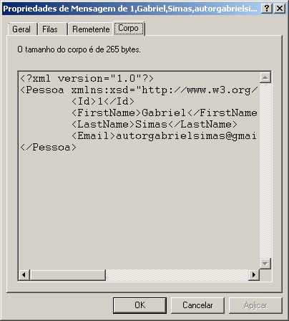
Figura 15 - Objeto enviado na mensagem

Mensagens Recuperáveis

Por padrão, o MSMQ armazena algumas mensagens na memória por motivos de performance, e as mensagens podem ser enviadas e recebidas de uma fila sem sequer necessitarem ser gravadas em Disco. Até aí não vemos problema algum, e isso é completamente transparente seja para o desenvolvedor, seja para o usuario. Mas, e se o serviço do MSMQ terminar de forma inesperada motivada por uma queda de tensão, queima do servidor ou desligamento inesperado? as mensagens, que ficam armazenadas somente na memória, se perderão e aí teremos o caos instalado e começarão os problemas.
Mas, existe uma saída para isso. Nas figuras 13 temos a mensagem presente na fila, mas ela está presente apenas na memória.

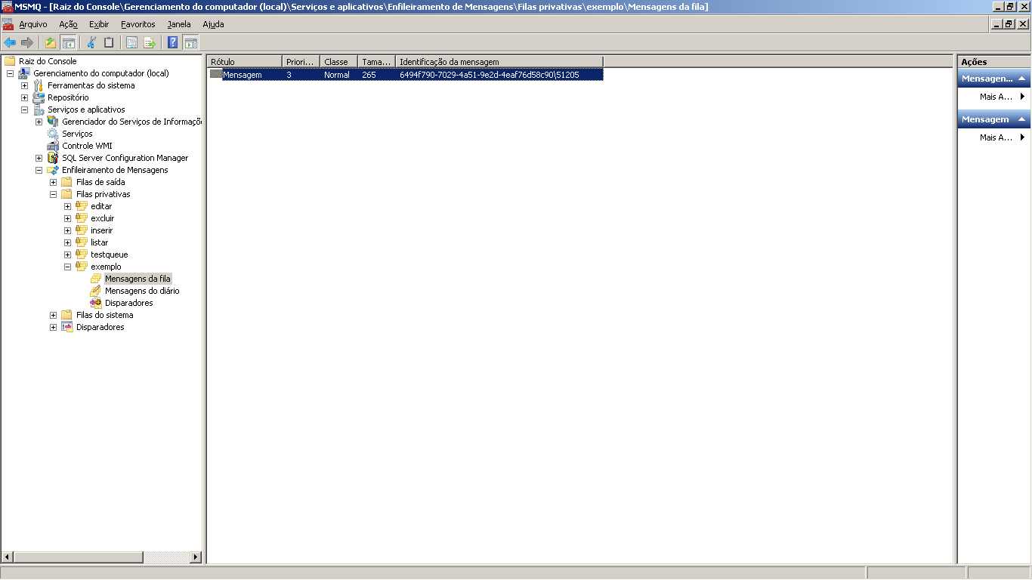
Figura 16 - Mensagem na fila e na memória do Servidor

Porém, houve, como informado anteriormente,um problema técnico externo ao servidor que causou o seu desligamento e ao retornar o serviço ao ar, notamos que a mensagem sumiu, como nos mostra a Figura 14.

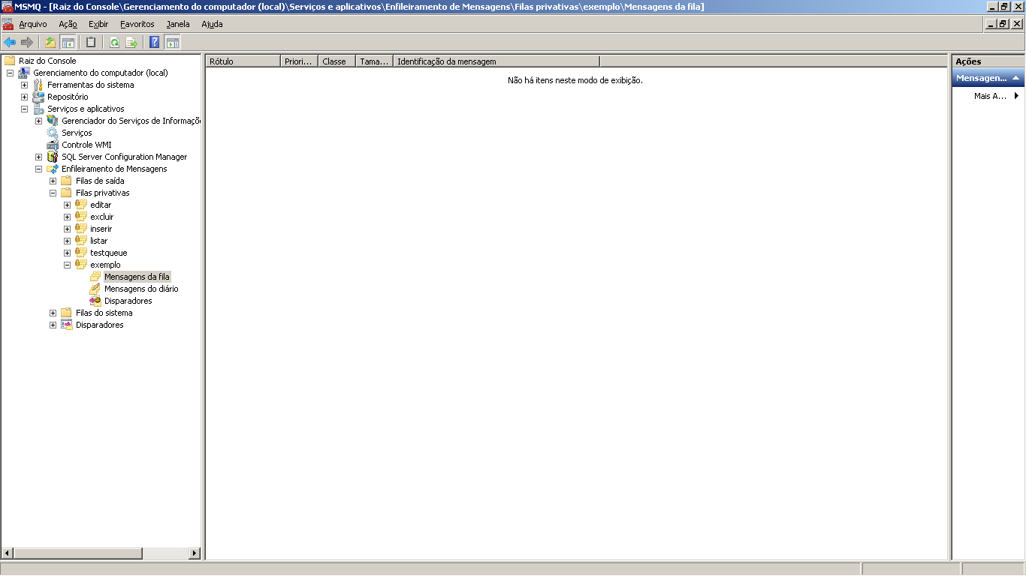
Figura 17 - Mensagem perdida após erro no servidor

É um grande prejuízo. Mas, controlamos este comportamento forçando o MSMQ a armazenar a mensagem no disco e fazemos isso informando que a mesma é "recuperável".
Uma mensagem pode ser marcada como recuperável setando a propriedade Recoverable no objeto Message antes de enviá-la mas, se não estamos utilizando o objeto Message para o envio e estamos utilizando o envio direto, veremos mais adiante, podemos controlar este comportamento setando a propriedade DefaultPropertiesToSend no objeto MessageQueue, que é o que acessa a Fila que veremos mais adiante como fazer.
Na Listagem 6, o objeto Message é criado, marcado como recuperável, e então enviado a nossa Fila de exemplo que contém o mesmo nome.

Listagem 6. Mensagem enviada e marcada como Recuperável
01 [TestMethod]
02 public void MarcandoAMensagemComoRecuperavel()
03 {
04 //Cria a mensagem
05 Message mensagem = new Message();
06
07 //Escreve algo no Corpo da Mensagem
08 mensagem.Body = "Mensagem de Exemplo recuperavel";
09
10 //Dá um nome à mensagem para ser identificada na fila
11 mensagem.Rótulo = "Mensagem";
12
13 //Marca a Mensagem como Recuperável
14 mensagem.Recoverable = true;
15
16 //Cria o objeto da Fila
17 MessageQueue fila = new MessageQueue(@".\private$\exemplo");
18
19 //Envia a mensagem na Fila
20 fila.Send(mensagem);
21
22 Assert.IsTrue(true);
23 }

Ao executarmos o Teste, notamos que ele retorna com sucesso e ao olharmos a fila, notamos que a mensagem está lá. Para verificar se a mensagem realmente está persistente na fila, basta reiniciarmos o Serviço de Enfileiramento de Mensagens, ao retornar à fila, a mensagem continuará lá.
A Listagem 7 mostramos um trecho de como configurar as propriedades padrão do objeto de controle da Fila MessageQueue para que todas as mensagens enviadas de forma direta, sem uso do objeto Message, sejam marcadas como recuperáveis.

Listagem 7. Mensagens enviadas diretamente e marcadas como Recuperáveis
01 MessageQueue fila = new MessageQueue(@".\private$\exemplo");
02 fila.DefaultPropertiesToSend.Recoverable = true;
03 fila.Send("Esta mensagem está marcada como Recuperavel");

Função que facilita o envio de mensagens

Visando facilitar a operação de envio de mensagens, criamos um método muito útil. A Listagem 08 mostra o método e a Listagem 09 apresenta um teste unitário no uso deste método.

Listagem 8. Método Envia
01 public static class ControleMSMQ<E> where E: Pessoa
02 {
03
04 public static void Envia(E entidade, String fila, Boolean ehTransacional = false, String Rótulo = null)
05 {
06 MessageQueue queue = new MessageQueue(fila);
07
08 //Joga o objeto dentro da mensagem
09 Message mensagem = new Message(entidade);
10 mensagem.Rótulo = Rótulo;
11
12 //Faz com que a mensagem fique recuperável
13 mensagem.Recoverable = true;
14
15 //Envia a mensagem para a queue
16 if (ehTransacional)
17 {
18 queue.Send(mensagem, MessageQueueTransactionType.Single);
19 }
20 else
21 {
22 queue.Send(mensagem, MessageQueueTransactionType.None);
23 }
24
25 queue.Close();
26
27 }
28 }

Melhoramos nosso teste para envio de mensagens, note que existe uma parte que fala sobre transações, falaremos sobre tal assunto posteriormente neste artigo. Na Listagem 9, temos este método sendo utilizado.
Com relação à Listagem 8, precisamos fazer algumas observações.
Na Linha 1, já demonstramos o uso dos tipos genéricos no qual podemos colocar qualquer objeto do tipo Pessoa, qualquer objeto pois as heranças também são contempladas na constraint.
Na Linha 9, enviamos o objeto genérico já tipado com o que precisamos, diante disso.
No bloco da Linha 16, o método verifica se envia ou não, dependendo do parâmetro booleano, uma mensagem para uma fila transacional. Veremos o conceito de transações mais adiante.

Listagem 9. Uso do método Envia
01 [TestMethod]
02 public void EnviaObjetoAtravesDeMensagem()
03 {
04 Pessoa pessoa = new Pessoa()
05 {
06 FirstName = "Gabriel",
07 LastName = "Simas"
08 };
09
10 ControleMSMQ<Pessoa>.Envia(pessoa, queueName);
11
12 Assert.IsTrue(true);
13
14 }

Podemos notar que economizamos muitas linhas de código na listagem 9 com relação à listagem 5. O Método encapsula muitas as funcionalidades que teríamos de repetir durante o artigo.

Recebendo Mensagens

Como enviamos mensagens para uma fila, a aplicação agora precisa receber/processar esta mensagem, uma boa prática, como pede o conceito de Fila, é processar as mensagens na ordem em que a mesma chega à Fila. Para que possamos obter uma mensagem da fila e então processar os dados retornados por ela, precisamos de alguns passos simples. Na Listagem 10, temos estes passos.

Listagem 10. Recebendo mensagens.
01 [TestMethod]
02 public void RecepcaoEProcessamentoSimplesDeMensagem()
03 {
04
05 const String FILA_CAMINHO = @".\private$\exemplo";
06
07 //Obtemos o objeto MessageQueue apontando para a fila
08 MessageQueue fila = new MessageQueue(FILA_CAMINHO);
09
10 //Utilizamos o método Receive do objeto da Fila para
11 //obter a primeira mensagem da Fila
12 Message mensagem = new Message();
13 fila.Receive();
14
15 //Caso estejamos utilizando o formato XML (padrão), configuraremos o "Formatado"
16 //para parsear o objeto Message com uma lista de tipos possível que podem
17 //estar contidos nas mensagens. Neste caso, esperamos apenas um tipo possível: String
18 fila.Formatter = new XmlMessageFormatter(new Type[]{typeof(string)});
19
20 //Então, use a propriedade Body para recuperar os dados e efetue um cast para o tipo necessário
21 String msg = Convert.ToString(mensagem.Body);
22 }

A Listagem 10 é autoexplicativa pois é comentada.
Como dissemos anteriormente, existem outros formatadores ou formatters que podem ser utilizados como opção além do padrão XML, a próxima seção falaremos sobre isso.

Usando Formatters específicos

O processo é o mesmo independente do tipo enviado, assim como o formatter do XML foi utilizado. Se outro formatter, como por exemplo BinaryMessageFormatter, for usado, precisamos configurar as mensagens para usar o formatter correto antes de extrair os dados da mensagem. Na Listagem 11, temos um exemplo.

Listagem 11. Utilizando um Formatter diferente
01 [TestMethod]
02 public void FormatandoMensagemDiferenteDeXml()
03 {
04
05 const String FILA_CAMINHO = @".\private$\exemplo";
06 Pessoa pessoa = new Pessoa();
07
08 //Instancia a fila
09 MessageQueue fila = new MessageQueue(FILA_CAMINHO);
10 fila.Formatter = new BinaryMessageFormatter();
11
12 //Lê a mensagem na Fila e a transforma em objeto Pessoa
13 pessoa = (Pessoa)fila.Receive().Body;
14
15 Assert.IsNotNull(pessoa);
16 }

É possível inclusive enviar imagens e afins, basta substituir na linha 13, o cast de Pessoa para Bitmap por exemplo.

Recebendo e tratando mensagens em Massa

Uma vantagem do MSMQ é o armazenamento de mensagens de forma assíncrona e isso já foi explicado em várias partes deste artigo, porém, em alguns momentos, não temos como processar as mensagens que são enviadas e as que são extraídas uma a uma, pode acontecer de o servidor receber muitas mensagens e não ter condições de enviá-las ao mesmo tempo, diante disso, a extração destas pode ser feita em massa.
Quando recebemos uma mensagem oriunda da Fila, ela envia sempre a primeira mensagem recebida e esta mensagem quando recebida e processada por nossa aplicação, ela é eliminada da fila, e a pergunta que é feita é: Como fazer uma extração em massa destas mensagens fazendo contagens e as recebendo? a resposta é: utilizando o método GetAllMessages() que é uma Lista de objetos Message. Também podemos introduzir uma busca de mensagens através do método ReceiveById, o motivo do uso deste método é que GetAllMessages não extrai as mensagens do servidor, apenas as coloca em uma Lista, só o método Receive()e suas sobrecargas - ReceiveById, ReceiveByCorrelationId - é capaz de efetuar este procedimento. A idéia principal é iterar dentro da lista de mensagens e deste ponto fazer o processamento necessário com as mensagens já formatadas em nossos objetos. A Listagem 12, nos dá um exemplo muito útil.

Listagem 12. Recepção de mensagens em massa.
01 [TestMethod]
02 [Description("Podemos fazer uma lista de todas as mensagens e posteriormente recebê-las e listá-las")]
03 public void ReceberETratarMensagensEmMassa()
04 {
05 //Acessa a fila para gerar a Lista e Pega as Mensagens para Id
06 String queue = @".\private$\exemplo";
07
08 //Fila apenas para fazer as operações de contagem das mensagens
09 //e colocá-las em uma Lista.
10 MessageQueue filaListaMensagens = new MessageQueue(queue);
11 Message[] mensagens = filaListaMensagens.GetAllMessages();
12
13 //Fecha a fila e libera a memória
14 filaListaMensagens.Close();
15
16 //Acessa a fila para Receber as Mensages
17 MessageQueue fila = new MessageQueue(queue);
18
19 //Formata as mensagens da fila como XML
20 fila.Formatter = new XmlMessageFormatter(new Type[] { typeof(Pessoa) });
21
22 //Cria a Lista para mensagens já tratadas
23 List<Pessoa> pessoas = new List<Pessoa>();
24
25 //Iteração para processamento das mensagens
26 //Transformando as mensagens recebidas do Servidor
27 //em objetos do tipo Pessoa
28 foreach (Message mensagem in mensagens)
29 {
30 Pessoa pessoa = new Pessoa();
31
32 //Localiza na Lista de mensagens do Servidor
33 //As mensagens a serem processados através de sua
34 //Identificação
35 pessoa = (Pessoa)fila.ReceiveById(mensagem.Id).Body;
36
37 //Adiciona o objeto para a Lista de Saída
38 pessoas.Add(pessoa);
39 }
40
41 //Pode ser feito alguma coisa aqui com a lista
42 /*
43 ...
44 ...
45 ...
46 */
47
48 Assert.IsTrue(pessoas.Count > 0 );
49 }

Trabalhando com Transações

O conceito de transação é um assunto um tanto comum em TI, mas de uma forma geral é sempre a mesma: executar multiplos passos de um processo mesmo que todos ou nenhum destes passos esteja completo. Normalmente, transações são manipuladas desfazendo qualquer passo que já tenha ocorrido se toda a transação não estiver tiver sucesso. À despeito da tecnologia utilizada para implementá-las, transaççoes são descritas em termos muito simples e básicos.
O início é o fim da transação precisa ser informado, então após isso saber quais as ações que será executadas dentro da transação.
Se a transação é completada com sucesso, ela é comitada, o que faz com que todas as ações se tornem permanentes e finaliza a transação.
Se a transação falha, por qualquer razão, ela é abortada e a operação de Rollback ou desfazer ocorre, desfazendo qualquer ação que já tenha sido executada antes do erro.
O MSMQ permite transação em dois modos diferentes: modo interno, permitindo que multiplas mensagens sejam enviadas ou recebeidas como parte de uma transação ou modo externo participando das transações do Microsoft DTC (Coordenador de Transações Distribuídas). A diferença entre estes dois tipos de transações serão discutidos posteriormente no artigo, mas para que possamos usufruir dos benefícios destes tipos de transação, precisamos utilizar filas para mensagens transacionais.
Para criar filas transacionais, basta fazer como mostrado na Figura 18.
Lembrando que filas transacionais só permitem receber mensagens oriundas de transações, caso contrário, ou recebemos um erro de MessageQueueException ou a mensagem não chega no servidor, é descartada ao chegar.

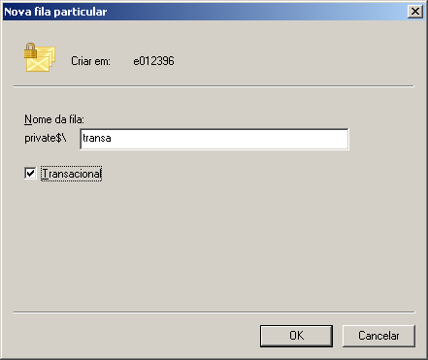
Figura 18 - Marcando uma Fila como Transacional

Também podemos criar filas via código, precisamos informar isso quando chamamos o método MessageQueue.Create e adicionamos um valor Booleano após o caminho da fila. A Listagem 13 mostra a forma correta da criação da fila transacional.

Listagem 13. Criação de fila transacional via código

MessageQueue.Create(@".\private$\Transa", true);

Podemos determinar se uma fila suporte transações após terem sido criadas olhando suas propriedades no MSMQ Explorer em nosso Console, ou verificando a propriedade Transaction do objeto MessageQueue. A Listagem 14 demonstra como criar uma nova instância de um objeto MessageQueue e verificar se o mesmo é transacional ou não, para cada bloco de verificação uma forma de tratamento distinta.

Listagem 14. Tratamento de Filas Transacionais e não transacionais
01 [TestMethod]
02 public void TratandoFilasTransacionaisOuNaoTransacionais()
03 {
04 MessageQueue msg = new MessageQueue(@".\private$\Transa");
05 if (msg.Transactional)
06 {
07 //Faz alguma coisa transacional
08 }
09 else
10 {
11 //Faz alguma coisa não transacional
12 }
13
14 Assert.IsTrue(true);
15 }

Regras de convivência entre transações e Filas

A tentativa de usar transações com uma fila não transacional resultará em erro retornando uma exceção do tipo MessageQueueException como já foi informado anteriormente. Do contrário, enviando ou recebendo mensagens de uma fila transacional sem usar transacções, também irá falhar. Se usar uma fila transacional e apenas enviarmos uma mensagem apenas, precisamos usar uma sobrecarga especial do método do objeto MessageQueue.Send para indicar que cada envio individual ou recepção precisa estar encapsulada nesta sua única transação, isso é feito passando o enum MessageQueueTransactionType.Single como o segundo parâmetro para o método Send.

Transações Internas

MSMQ disponibiliza suporte nativo para transações, nos permitindo executar múltiplas ações sobre uma ou mais filas (enviando ou recebendo mensagens) todos encapsulados em uma transação para que garanta que todas ou nenhuma das ações surtam efeito. O suporte para transação disponível dentro do MSMQ é limitado à ações do MSMQ, mas, podemos precisar acessar outros recursos, tais como Bancos de Dados, que desejamos incluir na mesma transação. Para permitir este acesso, MSMQ também permite o acesso à transações externas, onde o Coordenador de Transações Distribuídas da Microsoft (MS DTC), usado por COM+ e SQL Server, também pode ser utilizado para acessar grande parte de recursos incluindo Banco de Dados e MSMQ pode incluir em uma transação única.
Neste ponto, vamos começar a mostrar a sintaxe para o uso de transações.
Para executar qualquer ação ou ações dentro de uma transação interna, precisamos instanciar o objeto MessageQueueTransaction, iniciar a transação e então utlizar este objeto durante a execução de cada ação que precisar utilizar uma transação. Na Listagem 15, temos um trecho que demonstra como iniciar uma transação.

Listagem 15. Iniciando uma transação
01 MessageQueueTransaction tx = new MessageQueueTransaction();
02 tx.Begin();

Uma vez que tenhamos o objeto MessageQueueTransaction instanciado, os métodos Send e Receive do objeto MessageQueue ambos tem uma versão com sobrecarga que pode ser utilizado aceitar com objetos de transação. Como dito antes, antes que possamos enviar qualquer mensagem como parte desta nova transação, precisamos explicitamente marcar o início da transação utilizando o método MessageQueueTransaction.Begin. Maiores detalhes sobre como controlar a transação, veremos na próxima seção, mas note que nossas ações (envio e recebimento) não são afetadas de forma permanente a menos que efetuemos o commit da transação, então uma chamada para o método MessageQueueTransaction.Commit é necessária após o envio ou a recepção pode não encontrar nenhuma mensagem na fila para recuperar. Nas duas próximas Listagens mostramos como ambas enviam e recebem mensagens dentro de uma transação.

Listagem 16. Transações com abertura e fechamento com commit
01 [TestMethod]
02 public void TransacaoBasica()
03 {
04 MessageQueueTransaction tx = new MessageQueueTransaction();
05 MessageQueue fila = new MessageQueue(@".\private$\transa");
06
07 tx.Begin();
08 fila.Send("Esta é uma mensagem transacional!", tx);
09 tx.Commit();
10
11 tx.Begin();
12 Message mensagem;
13 mensagem = fila.Receive(tx);
14 tx.Commit();
15
16 Assert.IsTrue(true);
17 }

Controlando as transações

O objeto MessageQueueTransaction por si só nos disponibiliza uma variedade de métodos e propriedades que podemos utilizar para controlar as transações e examinar seu estado. Junto com o método Begin, que começa a transação, os outros dois métodos que nos permitem controlar como esta transação termina são Commit e Abort, dos quais podemos utilizar para marcar as transações como tendo sucesso ou caso tenha falha e precise de Rollback. O caminho mais simples para se usar o objeto MessageQueueTransaction é permitir que sua transação execute corretamente dentro de um bloco para controle de erros e executar Abort caso algum erro ocorra e Commit se tudo correr bem. A Listagem 17 nos dá um exemplo desta abordagem para tratamento de transações, enviando duas mensagens para uma fila como parte de uma transação dentro de um bloco try/catch/finally. A transação é abortada no catch e commitada no final do bloco e todos os objetos são descartados no finally, permitindo que este tipo de limpeza sempre irá acontecer, seja no sucesso ou na falha.

Listagem 17. Controle de Transações em Blocos de Controle
01 [TestMethod]
02 public void ControlandoTransacoesELimpandoAMemoria()
03 {
04 MessageQueueTransaction tx = new MessageQueueTransaction();
05 MessageQueue fila = new MessageQueue(@".\private$\Orders");
06 tx.Begin();
07 try
08 {
09 fila.Send("Mensagem 01", tx);
10 fila.Send("Mensagem 02", tx);
11 tx.Commit();
12 }
13 catch
14 {
15 tx.Abort();
16 }
17 finally
18 {
19 fila.Close();
20 }
21
22 Assert.Istrue(true);
23 }

Junto com estes dois métodos de controle, o objeto MessageQueueTransaction também disponibiliza o etado atual da transação através da propriedade Status que tem como tipo o Enum MessageQueueTransactionStatus que contém os valores informados em seguida:

- Initialized (Iniciada). A transação já foi criada, mas nenhuma ação ocorreu ainda, então a própria transação ainda não foi iniciada.
- Pending (Pendente). Já ocorrerm algumas ações, mas a transação ainda está em progresso, logo não foi nem commitada ou abortada.
- Commited (Commitada, sem tradução livre). A transação foi completada com sucesso.
- Aborted (Abortada ou Cancelada). A transação foi abortada e efetuado o Rollback.

Existem muitas situações e diferentes razões para o uso de transações no MSMQ, mas existe um exemplo específico que podemos aproveitar para fazer um melhor entendimento desta tecnologia. Imagine que Pedidos estão sendo enviados e tratados de dentro de nosso Sistema integrado com o MSMQ. Nosso sistema puxa mensagens da fila, processa a mensagem e então a envia para uma outra fila, a isto damos o nome de Roteamento. Ao mesmo tempo em que enviamos uma outra mensagem para uma fila de Log que podemos utilizar para auditar o movimento dos pedidos dentro do Sistema. Sem transações, poderíamos puxar o pedido (removendo-o completamente da fila) mas nunca poderíamos enviá-lo para outra fila, pois isso geraria erro. Neste ponto, perderíamos completamente o pedido, e isso não pode ser permitido em nosso Sistema. O que daria menos problema é tratar as ações de puxar e processar o pedido e quando estas ações ocorrem com sucesso é que podemos enviar novas mensagens de auditoria para a nossa fila de Log, evitando assim a leitura de um Log que foi gravado incorretamente pois o pedido poderia estar sendo processado ou nem ter sido puxado ainda. Outro problema que pode ser evitado protegendo em bloco de controle toda a atividade, incluindo tanto o envio, a recepção e processamento de mensagens e o envio posterior para a fila de auditoria, tudo isso dentro de uma transação. Com transações, temos segurança e confiabilidade, justamente os dois pilares do conceito de Filas de Mensagens.

Transações Externas

As transações do MSMQ são muito úteis, mas são limitadas apenas ao domínio de atividades do MSMQ, enquanto muitos sistema que utilizam o MSMQ também utilizam outros recursos, tais como bancos de dados, como já foi dito anteriormente. Usando apenas transações do MSMQ, não teremos sincronia com um Banco de Dados. Voltando ao exemplo anterior do Sistema de Pedidos, onde um pedido é lido de uma fila e então enviado à outra fila, seguido por uma entrada em um Log, que também é uma mensagem enviada a uma outra fila para auditoria. Poderíamos colocar um Banco de Dados dentro deste cenário recebendo as entradas para o Log de Auditoria recebendo desta fila em específico. Se um erro ocorrer e uma transação do MSMQ estiver em curso, as atividades do MSMQ não desfeitas, mas não o trabalho do banco de dados e aí teríamos o mesmo problema o que faz com que muitos desistam desta integração, mas há sempre uma saída para sanar este modelo. A solução é usar uma forma de processar a transação capaz de manipular o Banco de Dados e o trabalho do MSMQ como parte de uma única transação e esta tecnologia se chama Coordenador de Transações Distribuídas da Microsoft, ou MS DTC. Usar o DTC permite que iniciemos uma transação e então podemos utilizar recursos de muitos sistemas, tais como o SQL Sever e o MSMQ, e então ter estes recursos participando da mesma transação, commitando e desfazendo dependendo do fim da transação.

Criando COM+ para Integração

Para utilizarmos as transações do DTC de dentro do .NET, precisamos saber as vantagens dos serviços disponibilizados por uso de COM+ dentro de nosso ambiente. Antes do .NET, isso era feito criando componentes COM e os registrando como parye de uma aplicação COM+ e configurando propriedades desta aplicação para que o compnente COM+ pudesse funcionar como parte de uma transação. Uma vez registrado, e configurada a transação, qualquer acesso deste componente para um recurso compatível com o DTC se tornava parte desta mesma transação e poderia ser commitada ou desfeita via Rollback. Dentro do .NET, atingimos os mesmos objetivos construindo uma Classe que herde a Classe System.EnterpriseServices.ServicedComponent e então decore seu namespace com attributes indicando que precisa de uma transação. Criando uma Classe como essa, temos possibilidade de executá-la dentro do COM+. Informações adicionais sobre como criar, registrar e disponibilizar componentes podem ser encontradas na seção Links deste artigo, porém, criaremos um componente e o registraremos de forma bem básica como ilustração de como o MSMQ com o DTC é bastante produtivo. A Listagem 18, mostra um trecho de código de Classe decorada com os attributes necessários para ser registrada como componente, não há motivos para preocupação pois o código fonte de exemplo pode ser baixado no site da Devmedia. No Visual Studio é só criar uma Classe simples e fazer como na Listagem.

Listagem 18. Decorando uma Classe para COM+
01 using System;
02 using System.Collections.Generic;
03 using System.Linq;
04
05 using System.EnterpriseServices;
06 using System.Runtime.InteropServices;
07 using System.Messaging;
08
09 [assembly: ApplicationActivation(ActivationOption.Server)]
10 [assembly: ApplicationAccessControl(false)]
11 [assembly: ApplicationName("Drone01")]
12 namespace Drone01TriggerCOMPlus
13 {
14 [Transaction(TransactionOption.Required)]
15 [ComVisible(true)]
16 [Guid("8AC92A1A-43DB-4407-97F0-89E2CBE5D16D")]
17 public class BaixarMensagem : ServicedComponent
18 {
19
20 public BaixarMensagem()
21 {
22
23 }
24
25 public void MetodoFazAlgumaCoisa()
26 {
27
28 }
29 }
30 }

A Listagem 18, contém alguns detalhes que precisamos destacar e informar.
Na Linha 09, significa que este componente e os assemblies que ele necessita utilizar, precisam estar registrados no GAC, Global Assembly Cache, ou devem ser registrados no servidor de Componentes, ou COM+, também.
A Linha 10, é para o nível de segurança da aplicação, no domínio do Sistema Operacional, ou seja, se a permissão de segurança deve ser aplicada – true- ou não deve – false.
Na Linha 11, temos apenas o nome da aplicação que será mostrado no Servidor de Componentes ou COM+.
Na Linha 14, marcamos a Classe para que a mesma faça sempre parte de uma transação, caso contrário, ela não poderá ser utilizada.
Na Linha 15, significa qual método ou propriedade teremos acesso, estando sobre a Classe, significa que poderemos utilizar qualquer método público, porém, pode ser colocar sobre qualquer método.
Na Linha 16, temos Guid no qual será o código identificador de nosso componente no Servidor COM+, ele precisa ser regerado ou copiado e para isso, basta ir em seu Visual Studio, Barra de Menu Tools/Create GUID e escolhemos cópia ou gerar um GUID novo, como mostrado na Figura 18.

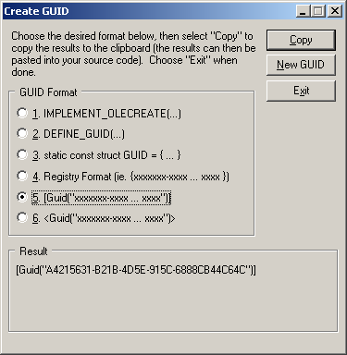
Figura 19 - Inserindo GUID na Classe

Ainda sobre a Listagem 18, uma Classe para ser compreendida como parte do COM+ é necessário que contenha um construtor publico e os métodos disponíveis precisam ser públicos também.
Assinamos o Assembly, pois não existe componente sem assinatura.
Compilamos a aplicação.
Abrimos o Prompt de Comandos do Visual Studio, localizado em Visual Studio Tools e navegamos até o diretório onde está o assembly da Classe, normalmente fica em ..bin/Debug ou ../bin/Release, em nosso caso está em ../bin/Debug e executamos o comando regsvcs nomeDoAssembly.dll, a Listagem 19 mostra como fica a saída após a execução do comando com os caminhos completos omitidos por questão de economia e por serem desnecessários.

Listagem 19. Saída do comando para registro do Assembly no Servidor COM+
01 Utilitário de Instalação dos Serviços Microsoft (R) .NET Framework Versão 4.0.30319.1
02 Copyright (c) Microsoft Corporation. All rights reserved.
03
04 Conjunto de Módulos (Assembly) Instalado:
05 Conjunto de Módulos (Assembly): ..\Componente\Drone01TriggerCOMPlus.dll
06 Aplicativo: Drone01
07 TypeLib: ..\Componente\Drone01TriggerCOMPlus.tlb

Nos Serviços de Componentes COM+, veremos nosso componente como na Figura 20.

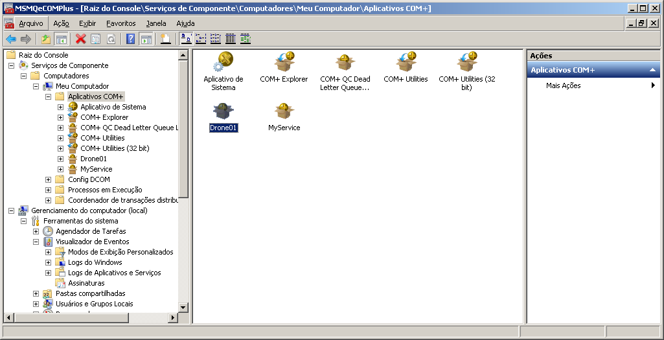
Figura 20 - Componente Registrado no Servidor COM+

Podemos notar que o arquivo com extensão .tlb e com o mesmo nome do assembly foi criado durante o processo. O arquivo com extensão tlb é um arquivo binário que contém metadados que podem ser processados por quaisquer compiladores e ambientes de execução, ou seja, qualquer linguagem de programação pode acessar o seu componente.
Usando a Classe System.EnterpriseServices.ContextUtil, o código dentro de seu componente COM+ pode controlar a transação de uma maneira muito similar ao tratamento interno do MSMQ que fizemos anteriormente neste artigo. ContextUtil disponbiliza uma variedade de métodos, incluindo setAbort e setComplete, que desfaz com Rollback ou commita a transação respectivamente.
A Listagem 19, nos dá uma exemplo de como utilizar a Classe ContextUtil.

Listagem 19. Uso da Classe ContextUtil.
01 try
02 {
03 //Bloco de Comandos
04 ContextUtil.SetComplete();
05 }
06 catch (Exception e)
07 {
08 ContextUtil.SetAbort();
09 }

Existe uma outra forma de controlar a transação utilizando o objeto ContextUtil, podemos usar um attribute para informar ao COM+ que ele pode automaticamente efetuar o commit e o Rollback da transação, basta que decoremos o método com <AutoComplete()>, então a transação será automaticamente commitada - como se utilizasse ContextUtil.SetAbort() - e se uma exceção for lançada ela não será manipulada pelo método. Para que isso funcione corretamente, precisamos retirar o bloco de manipulação de erros or colocar outro tratamento de exceção para permitir que a transação seja automaticamente abortada.
Então, quando construímos nosso componente e o instalamos dentro da COM+, clientes podem fazer chamadas em nosso componente como se chamasse qualquer outra classe .NET e nosso componente pode rodar automaticamente dentro da COM+ e agir como parte de uma transação.

Mensagens de Confirmação: Saiba onde está a mensagem

Quando efetuamos uma ação síncrona, como chamar um método dentro de um objeto, você recebe uma resposta imediata do sucesso desta ação, mas com processos assíncronos é preciso criar algum mecanismo que tenha este mesmo comportamento. Para atingir este objetivo, o MSMQ disponibiliza as acknowledgements ou mensagens de confirmação que são mensagens especiais geradas pelo MSMQ que são enviadas para informar a aplicação cliente que a mensagem foi entregue para e/ou baixada no destino. Nas Listagens anteriores que vimos, mensagens são enviadas para uma fila particular que está localizada na máquina local, então entregas com sucesso não precisam de mensagens de confirmação. Mas, isso não vem ao caso. Em muitas situações, MSMQ é usado em modo offline, onde as mensagens que são destinadas ao servidor remoto mas precisam ser armazenadas localmente e então enviadas a este servidor, ou a outro da rede, quando a conexão fica disponível novamente. Com isso, a mensagem não foi entregue ainda quando a chamada ao método MessageQueue.Send se completa, para esse tipo de arquitetura, uma mensagem de confirmação se torna muito útil.
Configurar mensagens de confirmação requer a criação de uma fila para receber estas mensagens especias, que pode ser qualquer fila não transacional, e configurar certas propriedades em sua mensagem antes de enviá-las. A Listagem 20 cria uma nova fila e então envia uma mensagem após configurar as duas propriedades necessárias - AdministrationQueue, que é utilizada para indicar onde as mensagens de recibo serão enviadas, e AcknowledgeTypes, que é um Enum que indica quais eventos fazem com que a mensagem de recibo seja enviada. A Listagem 20, teve alguns trechos omitidos, mas informamos que é sobre uma transação que enviaremos a mensagem, o que não nos permite confundir o envio do recibo que é automático e iniciado pelo próprio MSMQ sem a intervenção do desenvolvedor.

Listagem 20. Enviando mensagens e configurando as mensagens de confirmação
01 MessageQueue fila = new MessageQueue(@".\private$\exemplo");
02 Message mensagem = new Message();
03 mensagem.Body = "Mensagem: Já chegou o Disco Voador!";
04 mensagem.AdministrationQueue = new MessageQueue(@".\private$\recibo");
05 mensagem.AcknowledgeType = AcknowledgeTypes.FullReachQueue | AcknowledgeTypes.FullReceive;
06 fila.Send(mensagem, MessageQueueTransactionType.Single);

Os valores disponíveis para AcknowledgeTypes são listados à seguir.
- FullReachQueue. Sucesso e falha ao ser entregue na fila.
- FullReceive. Sucesso e falha ao receber da fila.
- NegativeReceive. Falha ao ser recebida da fila.
- NotAcknowledgeReachQueue. Falha na entrega.
- NotAcknowledgeReceive. Falha ao receber da fila.
- PositiveArrival. Entrega com sucesso.
- PositiveReceive. Recepção da fila com sucesso.

Com este Enum, podemos combinar multiplos tipos de recibos para atender à nossa necessidade quanto à natureza das mensagens. Podemos, por exemplo, especificar PositiveArrival ou PositiveReceive para indicar que queremos todos os recibos de sucesso. Na Listagem 21, utilizamos FullReachQueue ou FullReceive para informar que todos os resultados positivos e negativos enviarão recibos. Também podemos configurar estes valores na propriedade DefaultPropertiesToSend do objeto MessageQueue, nos permitindo utilizar apenas um método de envio de mensagens e ainda aproveitar as vantagens do uso de mensagens de confirmação.

Listagem 21. Configurando controle na mensagem para recibo
01 if (!MessageQueue.Exists(@".\private$\recibo"))
02 MessageQueue.Create(@".\private$\recibo", false);
03
04 MessageQueue fila = new MessageQueue(@".\private$\exemplo");
05
06 fila.DefaultPropertiesToSend.AdministrationQueue = new MessageQueue(@".\private$\recibo");
07
08 fila.DefaultPropertiesToSend.AcknowledgeType = AcknowledgeTypes.FullReachQueue | AcknowledgeTypes.FullReceive;
09
10 fila.Send("Já chegou o Disco Voador!", MessageQueueTransactionType.Single);

Processando mensagens de confirmação
Para que as mensagens de confirmação sejam úteis realmente, nossa aplicação precisa fazer algo mais do que apenas solicitá-los, também precisamos recebê-los. Mensagens recibo são mensagens um pouco diferente das tradicionais do MSMQ; elas consistem apenas em ter informações no cabeçalho, não têm corpo, mas o processo de nossa aplicação recebê-las funciona da mesma maneira que uma mensagem regular. Como as mensagens não tem corpo, existem outras propriedades que são importantes quando nossa aplicação recebe uma mensagem de confirmação. mas nem toda propriedade é automaticamente configurada no método MessageQueue.Receive(). Existe outra propriedade no objeto MessageQueue, que é MessageReadPropertyFilter, que é utilizado para controlar exatamente quais propriedades da mensagem serão recebidas pelo objeto. A lista de MessageReadPropertyFilter não será disponibilizada neste artigo por questão de abordagem, mas é facilmente encontrado na internet. Uma melhor prática é informar a fila quais propriedades precisamos receber, a Listagem 22 faz justamente isso, informa a queue que a propriedade CorrelationID precisa ser recebida pela aplicação.

Listagem 22. Recebendo Mensagens de Confirmação
01 //Envio da Mensagem
02 MessageQueue fila = new MessageQueue(@".\private$\Orders");
03
04 //Regra para controle de mensagem de confirmação
05 fila.DefaultPropertiesToSend.AcknowledgeType =
06 AcknowledgeTypes.FullReachQueue |
07 AcknowledgeTypes.FullReceive;
08
09 //Configura qual a fila que receberá
10 //a mensagem de confirmação
11 fila.DefaultPropertiesToSend.AdministrationQueue = new MessageQueue(@".\private$\recibo");
12 fila.Send("Seu Madruga dos Churros! Pague os 18 meses de Alguel");
13
14 //Recepção da Message
15 Message mensagem;
16 mensagem = fila.Receive(new TimeSpan(0), MessageQueueTransactionType.Single);
17 Console.WriteLine("Mensagem Recebida {0}", mensagem.Id);
18
19 //Receive Acknowledgement Messages
20 MessageQueue filaMsgConfirmacao = new MessageQueue(@".\private$\Ack");
21 filaMsgConfirmacao.MessageReadPropertyFilter.CorrelationId = true;
22 do
23 {
24 try
25 {
26 //recebe todas as mensagems de confirmação
27 mensagem = filaMsgConfirmacao.Receive();
28
29 //Se a mensagem for uma mensagem de confirmação
30 if (mensagem.MessageType == MessageType.Acknowledgment)
31
32 //Dentro da configuração das mensagens de confirmação
33 switch(mensagem.Acknowledgment)
34 {
35 case Acknowledgment.Receive:
36 Console.WriteLine("Mensagem Recebida {0}",
37 mensagem.CorrelationId);
38 break;
39
40 case Acknowledgment.ReachQueue:
41 Console.WriteLine("Mensagem chegou na Fila{0}",
42 mensagem.CorrelationId);
43 break;
44 }
45 }
46 catch(Exception e)
47 {
48 Console.WriteLine(e.Message);
49 mensagem = null;
50 }
51 }
52 while (mensagem != null);

Trabalhando com Regras e Triggers

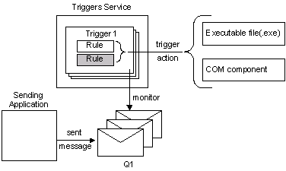
Figura 21 - Esquema do uso de Regras e Triggers

Os Disparadores do MSMQ ou Triggers do MSMQ, permitem que possamos associar a chegada de mensagens recebidas em uma fila de destino com a funcionalidade de um ou mais componentes COM ou programa executável local, no servidor. Os Disparadores podem ser utilizados para definir regras de negocio que podem ser invocados quando uma mensagem chega na fila sem fazer qualquer programação. Os desenvolvedores não precisam escrever nenhum código de infraestrutura para prover este tipo de funcionalidade de manipulação de mensagens.
Os Disparadores foram introduzidos como um serviço local no MSMQ 2.0 e então incorporado dentro da tecnologia de Enfileiramento de Mensagens como um subcomponente no MSMQ 3.0. A Figura 21 mostra como o serviço de Disparadores monitora a fila para mensagens que estão chegando e executa uma ação, seja na ativando um arquivo executável ou um componente COM, quando a Regra de um disparador é retorna como verdadeiro.
Como podemos notar, parece que o disparador é o mais importante deste esquema, porém, o disparador é apenas um agente que executa o que está configurado na Regra.
Em nosso exemplo, vamos imaginar que precisamos baixar mensagens que estiverem com a Etiqueta como “INSERIR”, e caso a fila receba uma mensagem com esta etiqueta será automaticamente baixada pelo nosso Sistema e a chave para isso, será a ativação de um Componente COM+ que vamos criar aproveitando o código da Listagem 18, apague o conteúdo das linhas 25 à 28 e adicione o código presente na Listagem 23.

Listagem 23. Método de interação com o Disparador.
01 /// <summary>
02 /// Método ativado por Trigger
03 /// Quando mensagens são recebidas na fila de teste,
04 /// utilizamos o Aknowledge rastreador para identificar o correlationID
05 /// para identificar a mensagem enviada a fila e então puxar a mesma para a aplicação
06 /// </summary>
07 public void RegraRecebeAssimQueEntra()
08 {
09 const String FILA_TESTE_PATH = @".\private$\exemplo";
10 MessageQueue fila = new MessageQueue(FILA_TESTE_PATH);
11
12 IList<Message> mensagens = new List<Message>();
13
14 mensagens = fila.GetAllMessages();
15
16 if (mensagens.Count > 0)
17 {
18
19 foreach (Message mensagem in mensagens)
20 {
21 Message msg;
22 Pessoa pessoa = new Pessoa();
23 fila.Formatter = new XmlMessageFormatter(new Type[] { typeof(Pessoa) });
24 msg = fila.Receive();
25 if (msg.Body != null)
26 {
27 pessoa = (Pessoa)msg.Body;
28 Message msgRetorno = new Message();
29 msgRetorno.Label = "Resposta";
30 msgRetorno.Body = pessoa;
31 fila.Send(msgRetorno);
32 }
33 }
34 }
35 }

Podemos efetuar novamente a compilação e efetuar o registro como mostrado anteriormente neste artigo.
Vamos criar a Regra e depois atrelá-la ao Disparador, executaremos os passos como mostrados na Figura 22.

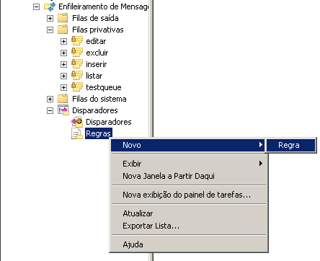
Figura 22 - Criando uma Regra no MSMQ

Após seguir este passo, abrirá uma janela para que possamos nomear e dar uma descrição da regra, nesta tela colocaremos o nome de “RegraInsercao”, mas isso não é um padrão, pode-se colocar um nome com espaço se necessário e também com boa prática informar na descrição, o que a regra faz e qual objeto ou arquivo executável e ao terminar, clicar em avançar.
Continuando, nesta tela que nos aparece é a tela onde colocaremos as condições nas quais irá verificar a mensagem que está chegando na fila, existem muitas opções, esta tela é muito parecida com a tela de criação de Regras de Mensagem do Microsoft Outlook para quem já teve a oportunidade de utilizá-las, selecionamos a condição na ComboBox Condição o valor “O rótulo da mensagem contém”, escrevemos a palavra que será buscada na Etiqueta e clicamos em “Adicionar”, a Figura 23 ilustra este passo.

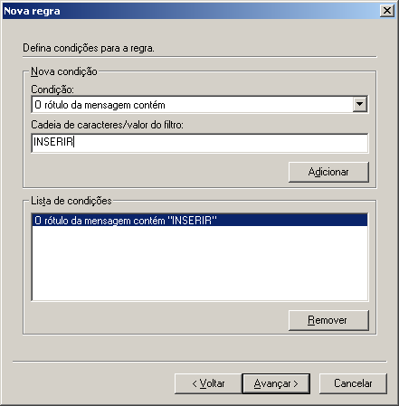
Figura 23 - Adição da Condição para a Regra

Clicamos em avançar e aparecerá a tela de execução de alguma ação caso a condição seja satisfeita, nesta tela temos a opção de escolher entre um arquivo executável e um componente COM+, vamos escolher a segunda opção, e então colocamos o nome de nosso componente como é mostrado na figura 24.

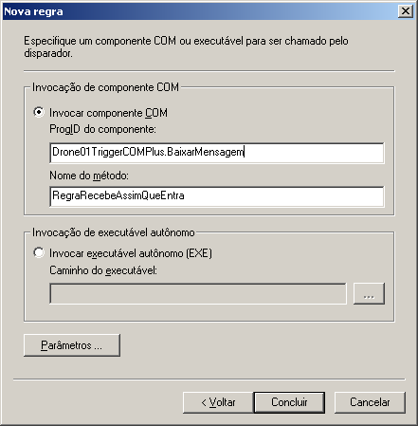
Figura 24 - Ação a ser tomada pela regra

Clicando em concluir, teremos a nossa Regra pronta. Agora, precisamos ter um disparador para a nossa Regra.
Devemos lembrar que podemos ter em uma regra várias condições e podemos criar várias regras para um único disparador.
Vamos atrelar a nossa regra agora ao disparador da Fila exemplo. A Figura 25 nos mostra onde devemos selecionar para que possamos criar um disparador.

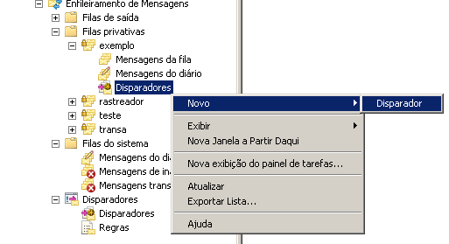
Figura 25 - Criando um disparador para a nossa regra

Criamos um nome ao disparador, e na tela vemos suas configurações de fila e outras informações, a Figura 26 nos mostra como devemos configurar esta tela.

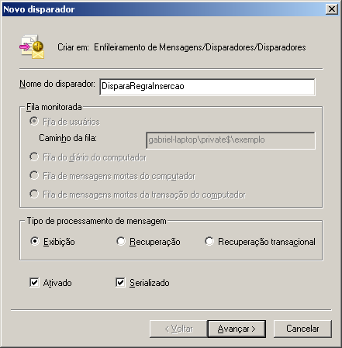
Figura 26 - Tela de configuração do novo disparador

Clicamos em avançar e vemos a tela de seleção das regras para que o disparador possa executar o informado nestas, podemos ver na Figura 27 que podemos mandar todas as regras selecionando-as e clicando em “Anexar ->” e depois clicamos em Concluir e nosso disparador já estará ativo e nossa regra “ganhou vida e movimento”.
Já criamos a regra e os disparadores, agora vamos criar uma mensagem com a Etiqueta configurada na Regra para que possamos testar se a Regra irá realmente reanimar o componente e então efetuar a ação através do disparador.
Criamos um novo método de Teste Unitário na nossa Camada de Testes já informada anteriormente, a Listagem 24.

Listagem 24. Teste que envia uma mensagem para ativação do disparador
01 [TestMethod]
02 public void EnviaMensagemParaSerPegaPelaTrigger()
03 {
04
05 const string path = @".\private$\teste";
06
07 MessageQueue fila = new MessageQueue(path);
08
09 Pessoa pessoa = new Pessoa()
10 {
11 Id = 1,
12 FirstName = "Gabriel",
13 LastName = "Simas",
14 Email = "autorgabrielsimas@gmail.com"
15 };
16
17 Message msg = new Message();
18 //msg.AdministrationQueue = new MessageQueue(@".\private$\rastreador");
19 //msg.AcknowledgeType = AcknowledgeTypes.PositiveArrival;
20 msg.Label = "INSERIR";
21 msg.Body = pessoa;
22 fila.Send(msg);
23
24 Assert.IsTrue(true);
25 }

Na Listagem 24, na linha 20, temos a criação da Etiqueta com o texto “INSERIR” que é necessário para ativar o disparador. Basta executar o teste e veremos uma nova mensagem aparecer na fila com uma etiqueta com o texto “Resposta”.

Conclusão

O MSMQ é um framework de mensagens muito poderoso, cuida das complexidades necessárias à garantir a entrega e o roteamento das mensagens. Facilita muito a separação entre as partes de sua aplicação e pode interagir com o usuário e o processamento interno do seu sistema. Além disso, facilita o tratamento assíncrono de tarefas demoradas. Os gatilhos do MSMQ são um modo muito conveniente para enviar e receber mensagens, criar novas filas e manter as existentes e permitir o suporte à transação sem nenhum esforço administrativo. Através dos testes unitários que criamos na parte prática, foi possível demonstrar que o MSMQ não é complicado de se trabalhar mesmo quando envolve a lógica de camadas com Bancos de Dados.

Links:

Microsoft Message Queuing (MSMQ)
Link: http://msdn.microsoft.com/en-us/library/ms711472(v=vs.85).aspx

Artigos DevMedia sobre MSMQ
Link: http://www.devmedia.com.br/artigo-da-net-magazine-40-message-queue/6379
Link: http://www.devmedia.com.br/utilizando-o-msmq-microsoft-message-queuing/5131

Site da Microsoft com Livros sobre o assunto
Link: http://msdn.microsoft.com/en-us/library/ms706041(v=vs.85).aspx

Criando Componentes COM+
Link: http://msdn.microsoft.com/en-us/library/ty17dz7h(v=vs.80).aspx

